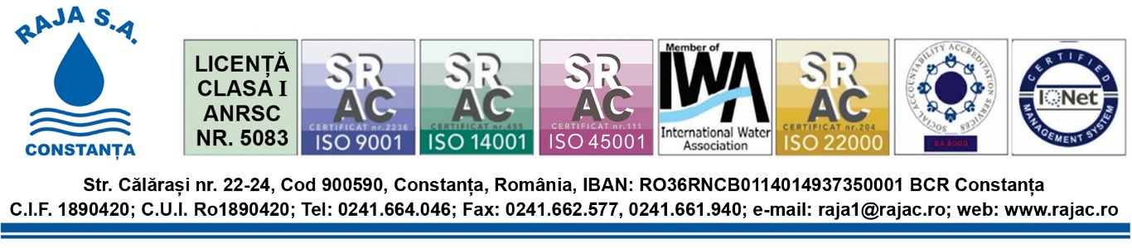

Hotărârea nr. 2 din 28.01.2021 a adunării generale extraordinare a acţionarilor societății RAJA S.A. cu sediul în Constanţa, str. Călăraşi nr. 22-24, înmatriculată
sub nr. J 13/80/1991, CUI RO 1890420

Adunarea Generală Extraordinară a Acţionarilor societății RAJA S.A. (Adunarea), cu sediul în str. Călăraşi nr. 22-24, Municipiul Constanţa, jud. Constanţa, România, înregistrată la Oficiul Registrului Comerţului Constanţa sub nr. J13/80/1991, cod unic de înregistrare (CUI) 1890420 (RAJA S.A. sau Societatea),
- Întrunită cu respectarea tuturor prevederilor legale şi ale Actului constitutiv al Societăţii, în şedinţa extraordinară, la data de 28.01.2021, ora 12:00,
- Cu respectarea formalităţilor de convocare a adunării generale, conform Articolelor 16, 17 și 18 din actul constitutiv al Societăţii, a art. 113 şi următoarele din Legea Societăţilor nr. 31/1990, astfel cum a fost republicată şi modificată (Legea Societăţilor) și art. 40-46 din O.U.G. nr. 109/2011, privind guvernanta corporativă a întreprinderilor publice,
- Cu participarea a 9 acţionari care deţin 3.280.746 de acţiuni, reprezentând 99,317769419% din capitalul social astfel cum aceştia sunt descrişi în lista de prezenţă ataşată la procesul-verbal al şedinţei Adunării,

HOTĂRĂŞTE

Art. 1 – Se ia act:
- Informarea nr. 124305/28.12.2020 privind stadiul Proiectul regional de dezvoltare a infrastructurii de apă și apă uzată în aria de operare a RAJA S.A. Constanța, în perioada 2014-2020.
- Informarea nr. 124304/28.12.2020 privind stadiul proiectului ,,Dezvoltarea infrastructurii de apă și apă uzată în Municipiul Onești în perioada 2014-2020”.

Art.2 - Se mandatează reprezentantul acționarului Județul Constanța – Petcu Ramona Zena și secretarul de ședință, Jelea Tudora, reprezentantul acționarului Comuna Cumpăna, să semneze hotărârea adunării generale extraordinare a acționarilor și se împuternicește doamna Budeș Maria, director juridic la RAJA S.A. să efectueze formalităţile necesare la Oficiul Registrului Comerţului în vederea publicării în Monitorul Oficial a hotărârii adunării generale extraordinare.

Reprezentantul Acționarului Secretar
Județul Constanța Acţionarul Comuna Cumpăna
Petcu Ramona Zena Jelea Tudora

RAJA S.A. este operator de date cu caracter personal nr. 41013/2018.10.04.
Atenţie, documentul conţine date cu caracter personal! El se adresează numai persoanei fizice sau juridice menţionată ca destinatar. În cazul în care nu sunteţi destinatarul vizat, vă informăm că dezvăluirea, copierea, distribuirea sau iniţierea unor acţiuni pe baza conţinutului acestui document sunt strict interzise şi atrag răspunderea juridică.

